Nome Data
LEMBRE QUE NA CRIAÇÃO DO BANCO E DA TABELA, OS NOMES DO BANCO, DA TABELA E DOS CAMPOS NÃO PODEM TER ESPAÇOS E CARACTERES ESPECIAIS (ACENTOS EM GERAIS,@#$%)

- Explique Dados e Informações (0,5p)
________________________________________________________________________________________________________________________________________________________________________________________________________________________________________________________________________________________________________________________

- Sobre Banco de dados: (1,0p)
  - O que é banco de dados?(0,25p)
  - Explique o que seria Tabelas, Campos e Registros(0,25p)
  - Explique o que seria Chave Primária, Chave Primária Composta,Chave estrangeira(0,5p)
__________________________________________________________________________________________________________________________________________________________________________________________________________________________________________________________________________________________________________________________________________________________________________________________________________________________________________________________________________________________________________________________________________________________________
______________________________________________________________________________

- Observe a imagem que demonstra a Tabela Funcionário e Cargo.
Baseando nesta tabela responda: (2,0)

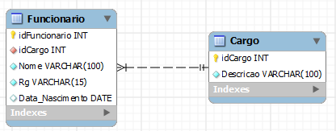

  - Qual campo seria a chave primária? (0,5p)
__________________________________________________________________

  - Qual campo seria a chave estrangeira?(0,5p)
__________________________________________________________________

  - Qual campo seria Not Null e Null? (0,5p)
__________________________________________________________________

  - Qual a relação entre a tabela Cargo e a tabela Funcionário? (0,5p)
__________________________________________________________________

- Levando em consideração um sistema que controlasse a entrada e saída de carros, motocicletas, vans, caminhão de um estacionamento. O sistema permitirá fazer o cadastro dos automóveis que estarão entrando no estacionamento. (2,5p)
- As informações essenciais para cadastrar o automóvel é (idAutomovel, Descricao, Tipo, Marca, Placa).
- As informações essenciais para fazer o controle dos carros no estacionamento é (idMovimentacao, idAutomovel, DataEntrada, DataSaida, NumeroPessoas).

  - Crie o Diagrama de Entidade de Relacionamento e seus relacionamentos

- Uma padaria gostaria de cadastrar os doces do estabelecimento. O DBA Sr. José projetou a seguinte modelagem. De acordo com a modelagem abaixo, responda: (1,5p)
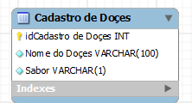
  - A criação dessa tabela está correta? SIM ou NÃO. (0,5p)
  - Se a resposta for NÃO, como ficaria o DER? (1,0p)

